新人教版选择性必修3
第三章 烃的衍生物

第三节 醛 酮 第1课时 醛
【作业设计】
1．判断正误(正确的打“√”，错误的打“×”)
（1）乙醛由乙基和醛基组成( )
（2）乙醛的官能团是—COH( )
（3）醛类既能被氧化为羧酸，又能被还原为醇( )
（4）乙醛与银氨溶液和Cu(OH)₂悬浊液反应，所需的试剂必须新制备的（ ）
（5）乙醛能被弱氧化剂(新制氢氧化铜悬浊液或银氨溶液)氧化，所以也能被酸性KMnO₄溶液氧化，使酸性KMnO₄溶液褪色( )
（6）将分子式为C₅H₁₀O的醛与H₂加成，可以得到结构为(CH₃CH₂)₂CHOH的醇( )
2．某学生将2 mL 1 mol·L^{－1}的CuSO₄溶液和4 mL 0.5 mol·L^{－1}的NaOH溶液混合，然后加入0.5 mL 40%的乙醛溶液，加热到沸腾，未见砖红色沉淀，失败的主要原因是( )
A．乙醛的量太少 B．硫酸铜的量太少
C．NaOH的量太少 D．加热时间短
3．下列有关银镜反应的说法中，正确的是( )
A．实验室配制银氨溶液的方法是向稀氨水中逐滴滴入稀硝酸银溶液至过量
B．1 mol乙醛发生银镜反应最多生成2 mol Ag
C．可采用水浴加热，也能直接加热
D．银镜反应后的试管一般采用稀盐酸洗涤
4．某饱和一元醛发生银镜反应，可得21.6 g银，等物质的量的该醛完全燃烧时生成7.2 g水，则该醛可能是( )
A．乙醛 B．丙醛 C．甲醛 D．丁醛
5．茉莉醛具有浓郁的茉莉花香，其结构简式如下图所示：
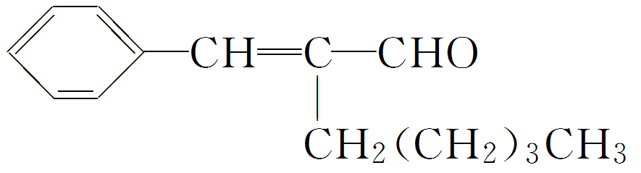
关于茉莉醛的下列叙述错误的是( )
A．能被KMnO₄酸性溶液氧化
B．在一定条件下能与溴发生取代、加成和氧化反应
C．被催化加氢的最后产物的分子式是C₁₄H₂₆O
D．能与溴化氢发生加成反应
6．在一定条件下，能把醛基(—CHO)氧化的物质有( )
①新制Cu(OH)₂悬浊液 ②银氨溶液 ③氧气 ④溴水 ⑤酸性KMnO₄溶液
A．①②⑤ B．①②④ C．①②③⑤ D．全部
7．香兰素是重要的香料之一，它可由丁香酚经多步反应合成。有关两种化合物的说法正确的是( )
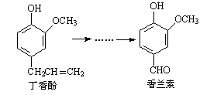
A．常温下，1mol的丁香酚和香兰素均能与2molBr₂反应
B．丁香酚不能与FeCl₃溶液发生显色反应
C．1mol香兰素最多能与4mol氢气发生加成反应
D．可用高锰酸钾溶液分别检验两种物质中碳碳双键和酚羟基的存在

8．分别写出乙二醛（OHC—CHO）与下列物质反应的化学方程式。
（1）与银氨溶液反应__________________________________________________________。
（2）与新制的氢氧化铜反应________________________________________________。
（3）与氢气反应___________________________________________。
（4）与氧气（催化氧化）___________________________________________。
（5）与溴水反应（氧化）_________________________________________。
9． 某醛的结构简式为(CH₃)₂C==CHCH₂CH₂CHO，请回答下列问题：
（1）检验该分子中醛基的方法是____________________________________________________________，
化学方程式为________________________________________________________。
（2）检验该分子中$\begin{matrix}＼ \\ ／\end{matrix}C==C\begin{matrix}／ \\ ＼\end{matrix}$的方法是_____________________________________________________，
化学方程式为_______________________________________________________。
（3）实验中应先检验________，原因是______________________________________。
具体操作：__________________________________________________________________。
10．香料E的合成路线如下：已知：
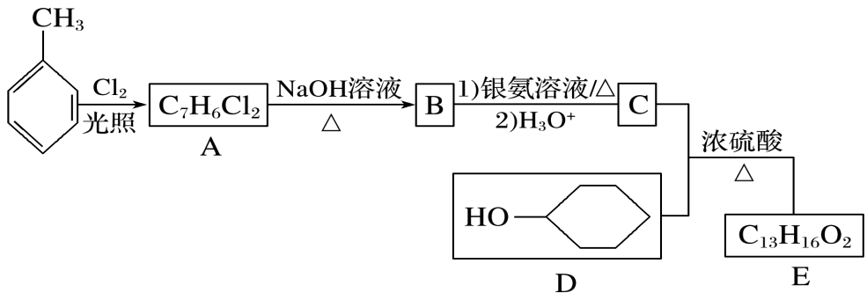
(1)B的化学名称是______________。D中官能团的名称为____________。
(2)C和D生成E的反应类型为________________，E的结构简式为________。
(3)1 mol B与足量银氨溶液反应生成________ g Ag；A的核磁共振氢谱有________组峰。
(4)同时满足下列条件的C的同分异构体有______种(不含立体异构)。
①遇FeCl₃溶液发生显色反应 ②能发生银镜反应

